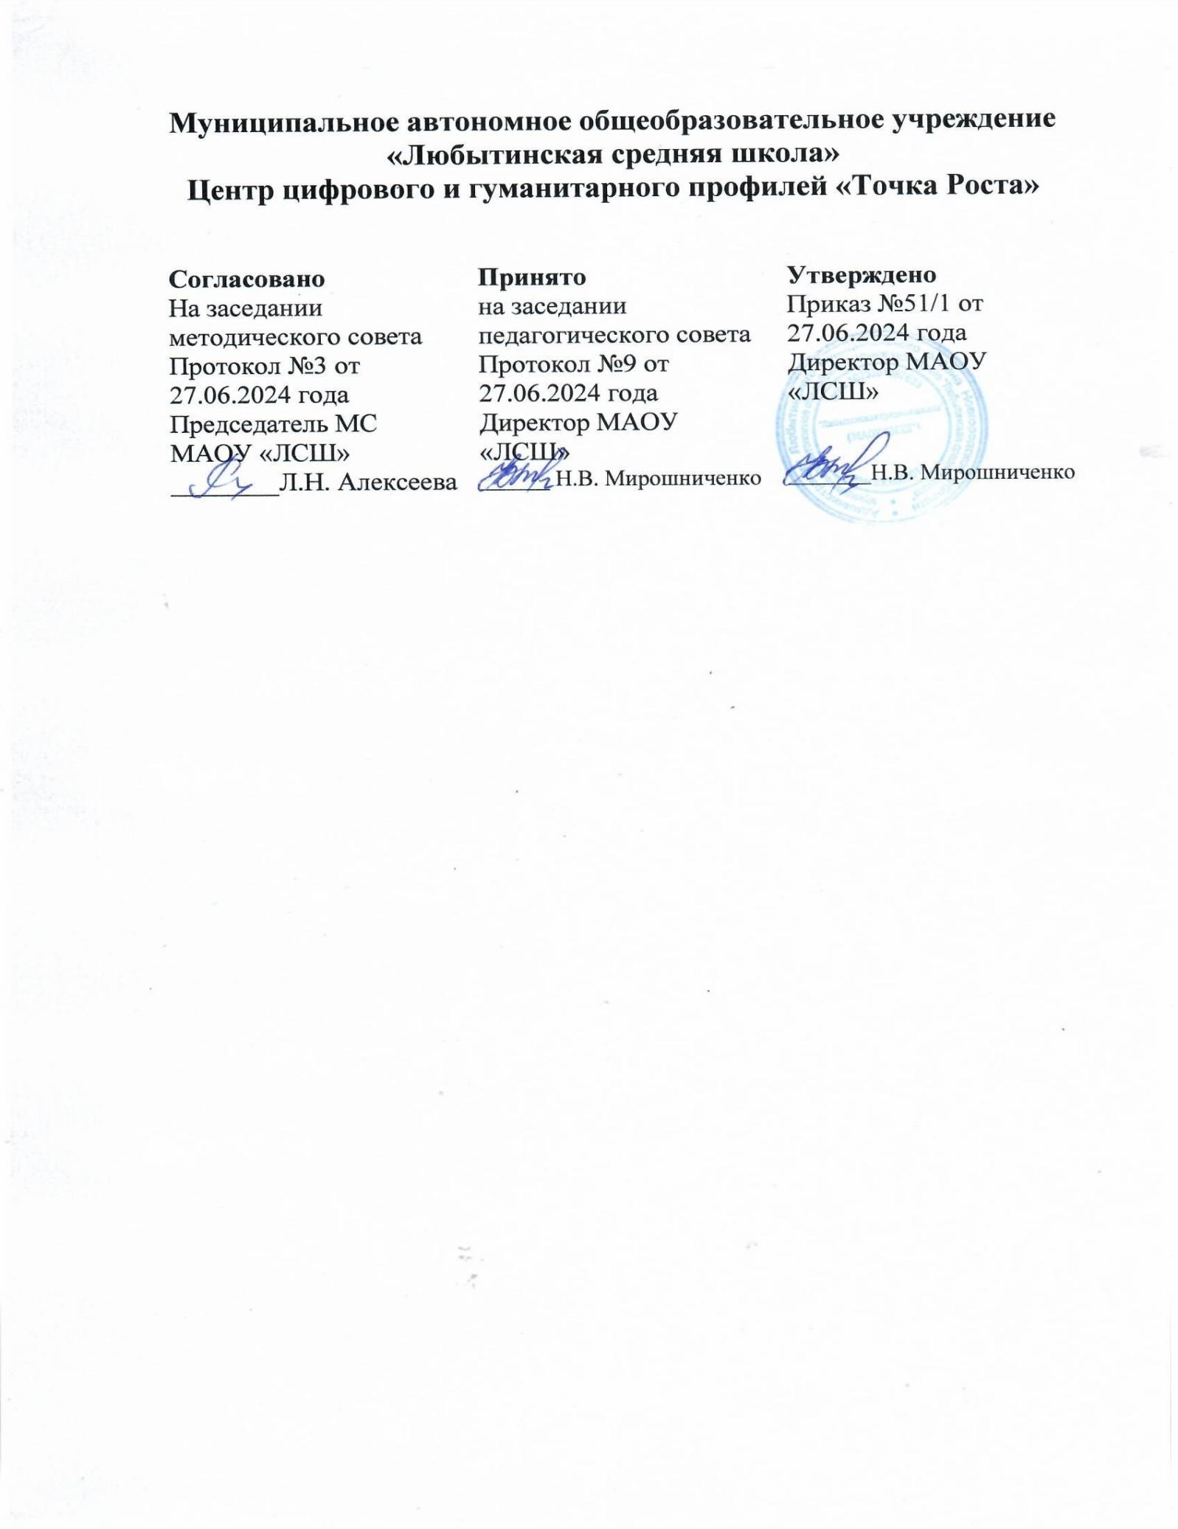

ДОПОЛНИТЕЛЬНАЯ ОБЩЕОБРАЗОВАТЕЛЬНАЯ

ОБЩЕРАЗВИВАЮЩАЯ ПРОГРАММА

«Художественная обработка древесины»

Направленность: техническая

Возраст учащихся: 11-15 лет

Срок реализации: 1 год

Разработчик:

Власов В.В.,

учитель труда

**ПОЯСНИТЕЛЬНАЯ ЗАПИСКА**

Программа дополнительного образования «Художественная обработка древесины» реализует техническое направление дополнительного образования. Она ориентирована на детей 11-15 лет и рассчитана на 1 год обучения (68 часов, по два часа в неделю).

Рабочая программа «Художественная обработка древесины» рассматривается в рамках реализации ФГОС и направлена на общеинтеллектуальное развитие обучающихся. В программе отражается специфика стороны, которая присуща предметам практической деятельности, как мощному средству назначения и развития, учитывающая все требования к техническому и декоративно–прикладному образованию, используемому в системе школьного и дополнительного образования.

Дополнительная общеобразовательная общеразвивающая программа «Художественная обработка древесины» разработана с учетом действующих федеральных, региональных нормативно-правовых документов и локальных актов. Реализация программы регламентируется следующими нормативными документами для образовательного учреждения в сфере дополнительного образования:

* Федеральный закон от 29.12.2012 № 273-ФЗ «Об образовании в Российской Федерации»;
* Приказ Министерства просвещения РФ от 09.11.2018 г. № 196 «Об утверждении Порядка организации и осуществления образовательной деятельности по дополнительным общеобразовательным программам».
* Концепция развития дополнительного образования в РФ (утверждена распоряжением Правительства РФ от 04.09.2014 №1726-Р).
* Методические рекомендации по проектированию дополнительных общеразвивающих программ (включая разноуровневые программы) (Приложение к письму Департамента государственной политики в сфере воспитания детей и молодежи Министерства образования и науки РФ от 18.11.2015 № 09-3242).
* Постановление Главного государственного санитарного врача Российской Федерации от 4 июля 2014 года № 41 «Об утверждении СанПиН 2.4.4.3172-14 «Санитарно-эпидемиологические требования к устройству, содержанию и организации режима работы образовательных организаций дополнительного образования детей».

**Новизна программы**  Новизна данной программы заключается в объединении традиций русского народа в изготовлении декоративно-прикладных изделий из древесины и реализации творческой индивидуальности каждого

обучающегося; в программе рассмотрены элементы технологии обработки древесины, начиная с формирования художественного образа прикладного изделия из природного материала и заканчивая его представлением на выставках и конкурсах**.**

**Актуальность** данной программы заключается в соединении умственного и физического творческого труда, которое является одной из основ здорового и долговременного образа жизни человека**.**

**Педагогическая целесообразность** Программа содержит установку на познание многообразия свойств и строение дерева–самого распространенного

природного материала, на раскрытие потребностей детей творить и осознавать свои возможности, она создает оптимальные условия для приобретения обучающимися практических знаний, умений и навыков в деревообрабатывающих ремеслах, способствует их профессиональному самоопределению.

**Цель:** сформировать устойчивую мотивацию к познанию окружающего мира природы с помощью обучения детей творческой, вдумчивой работе с деревом – одним из самых любимых, распространенных материалов для декоративно- прикладного творчества, а также обеспечение всестороннего развития личности подростка, удовлетворение потребности детей в практической деятельности, осуществляемых по законам красоты.

**Задачи:**

**Образовательные**

Помочь детям: формировать пространственное представление, художественно–образное восприятие действительности; познавать и использовать красоту и свойства древесины для создания художественных образов и предметов быта; освоить основы технологии и технику безопасности ручной обработки древесины; изучить технологию работы лобзиком; изучить технологию работы выжигателем; научить работать различными инструментами, приспособлениями; возрождать старинные виды декоративно–прикладного творчества; учить различать породы деревьев, выбирать пригодные для резьбы, способы хранения древесины; изучить технологию мозаики; изучить технологию геометрической резьбы; изучить технологию плоскорельефной резьбы по дереву.

**Развивающие**

Развивать художественно–творческие способности учащихся; развить технические способности работы с инструментом, объемное видение предметов, развить руки, как важнейшее средство общения человека с окружающим миром; развивать фантазию, память, эмоционально–эстетическое отношение к предметам и явлениям действительности; формировать творческую индивидуальность в различных направлениях декоративно–прикладного и технического творчества;

**Возраст учащихся:** 11 – 15 лет.

**Сроки реализации программы: 68** часов в течение учебного года.

**Режим:** занятия проводятся в группах, 1 раз в неделю по 2 часа.

**Форма обучения:** программа реализуется в очной форме.

**Формы организации занятий:** занятия ведутся в небольших группах в форме бесед, дискуссий и практической работы.

**Ожидаемые результаты:** знание основ деревообрабатывающих технологий; формирование компетенций учащихся в области деревообработки, приобретение ими опыта исследовательской работы с подготовкой и презентацией индивидуального проекта.

**Формы подведения итогов:** творческий отчет, защита проекта.

**Способы и критерии определения результативности:** анализ выполняе

мых работ (общая оценка уровня); защита проекта (оценка качества представления результатов).

**Формы и методы контроля:** контроль осуществляется в дискуссиях путем оценки уровня подготавливаемых учащимися кратких тематических сообщений, а также – в форме защиты индивидуальных проектов.

**Промежуточная аттестация** осуществляется по результатам выступлений учащихся с краткими сообщениями в тематическом русле программы.

**Итоговая аттестация** проводится в конце учебного года в форме защиты индивидуального проекта.

**Учебный план и тематическое содержание программы**

|  |  |  |  |  |  |  |
| --- | --- | --- | --- | --- | --- | --- |
| **№ п/п** | **Наименование темы** | **Количество часов** | | | **Формы занятий** | **Форма контроля** |
| **Т** | **П** | **∑** |  |  |
| 1. | Вводное занятие: Охрана труда, электро и пожарная  Безопасность при производстве  Художественных изделий. | 1 |  | 1 | беседа |  |
| 2. | Основы материаловедения. | 1 |  | 1 | беседа |  |
| 3. | Материалы, инструменты и  приспособления. | 1 |  | 1 | беседа |  |
| 4. | Материалы, инструментыи  приспособления. |  | 1 | 1 | практическое | краткое сообщение |
| 5. | Технология выпиливания  лобзиком как разновидность  оформления изделия. | 1 |  | 1 | беседа |  |
| 6. | Технические приёмы выпиливания.  Орнамент. | 1 |  | 1 | беседа |  |
| 7. | Технические приёмы выпиливания  орнамента. |  | 1 | 1 | практическое | практическое задание |
| 8. | Технические приёмы выпиливания  орнамента. |  | 1 | 1 | практическое | творческое задание |
| 9. | Сборочные и отделочные работы. | 1 |  | 1 | беседа |  |
| 10. | Сборочные и отделочные работы. |  | 1 | 1 | практическое | творческое задание |
| 11. | Сборочные и отделочные работы. |  | 1 | 1 | практическое |  |
| 12. | Художественно-эстетические осно  вы выпиливания лобзиком. | 1 |  | 1 | беседа |  |
| 13. | Работа над конструкцией изделия. | 1 |  | 1 | беседа |  |
| 14. | Работа над конструкцией изделия. |  | 1 | 1 | практическое |  |
| 15. | Работа над конструкцией изделия. |  | 1 | 1 | практическое |  |
| 16. | Построение орнамента. |  | 1 | 1 | практическое | практическое задание |
| 17. | Построение орнамента. |  | 1 | 1 | Практическое |  |
| 18. | Построение орнамента. |  | 1 | 1 | практическое |  |
| 19. | Отделка изделия. |  | 1 | 1 | практическое | практическое задание |
| 20. | Отделка изделия. |  | 1 | 1 | практическое |  |
| 21. | Изготовление изделия. |  | 1 | 1 | практическое |  |
| 22. | Изготовление изделия. |  | 1 | 1 | практическое |  |
| 23. | Изготовление изделия. |  | 1 | 1 | практическое |  |
| 24. | Создание поверхности. |  | 1 | 1 | практическое |  |
| 25. | Инструменты и приспособления  для выполнения работ по  выжиганию. | 1 |  | 1 | беседа |  |
| 26. | Декорирование изделий  выжиганием. | 1 |  | 1 | беседа |  |
| 27. | Основы композиции |  | 1 | 1 | беседа |  |
| 28. | Основы композиции |  | 1 | 1 | практическое | практическое задание |
| 29. | Подготовка заготовок к работе. |  | 1 | 1 | практическое |  |
| 30. | Технология декорирования  Художественных изделий  выжиганием. | 1 |  | 1 | беседа |  |
| 31. | Технология декорирования  Художественных изделий  выжиганием. |  | 1 | 1 | практическое |  |
| 32. | Технология декорирования  Художественных изделий  выжиганием. |  | 1 | 1 | практическое | практическое задание |
| 33. | Основные приёмы выжигания | 1 |  | 1 | беседа |  |
| 34. | Основные приёмы выжигания |  | 1 | 1 | практическое |  |
| 35. | Основные приёмы выжигания |  | 1 | 1 | практическое | творческое задание |
| 36. | Технология выполнения приёмов  выжигания |  | 1 | 1 | практическое |  |
| 37. | Технология выполнения приёмов  выжигания |  | 1 | 1 | практическое |  |
| 38. | Отделка изделия. | 1 |  | 1 | беседа |  |
| 39. | Отделка изделия. |  | 1 | 1 | практическое |  |
| 40. | Изготовление изделий и  декорирование их выжиганием. |  | 1 | 1 | практическое | практическое задание |
| 41. | Изготовление изделий и  декорирование их выжиганием. |  | 1 | 1 | беседа |  |
| 42. | Изготовление изделий и  декорирование их выжиганием. |  | 1 | 1 | беседа, практическое |  |
| 43. | Изготовление изделий и  декорирование их выжиганием. |  | 1 | 1 | практическое |  |
| 44. | Изготовление изделий и  декорирование их выжиганием. |  | 1 | 1 | практическое | обобщение, выставка работ |
| 45. | Виды резьбы. Материал.  Оборудование, инструменты и  приспособления для резьбы по дереву. | 1 |  | 1 | беседа |  |
| 46. | Виды резьбы. Материал.  Оборудование, инструменты и  приспособления для резьбы по дереву | 1 |  | 1 | беседа | Устный опрос |
| 47. | Подготовка инструмента к работе. |  | 1 | 1 | практическое |  |
| 48. | Геометрическая резьба по дереву.  Освоение приемов выполнения  геометрической резьбы. | 1 |  | 1 | беседа |  |
| 49. | Геометрическая резьба по дереву.  Освоение приемов выполнения  геометрической резьбы. |  | 1 | 1 | дискуссия | краткое сообщение |
| 50. | Геометрическая резьба по дереву.  Освоение приемов выполнения  геометрической резьбы. |  | 1 | 1 | практическое |  |
| 51. | Геометрическая резьба по дереву.  Освоение приемов выполнения  геометрической резьбы. |  | 1 | 1 | практическое |  |
| 52. | Геометрическая резьба по дереву.  Освоение приемов выполнения  геометрической резьбы. | 1 |  | 1 | практическое |  |
| 53. | Геометрическая резьба по дереву.  Освоение приемов выполнения  геометрической резьбы. |  | 1 | 1 | практическое |  |
| 54. | Геометрическая резьба по дереву.  Освоение приемов выполнения  геометрической резьбы. |  | 1 | 1 | практическое |  |
| 55. | Контурная резьба | 1 |  | 1 | Беседа |  |
| 56. | Контурная резьба |  | 1 | 1 | практическое |  |
| 57. | Контурная резьба |  | 1 | 1 | практическое |  |
| 58. | Создание анимированной сцены. |  | 1 | 1 | практическое |  |
| 59. | Рельефная и скульптурная резьба | 1 |  | 1 | беседа |  |
| 60. | Рельефная и скульптурная резьба |  | 1 | 1 | практическое |  |
| 61. | Рельефная и скульптурная резьба |  | 1 | 1 | практическое |  |
| 62. | Отделка и реставрация резных изделий | 1 |  | 1 | беседа |  |
| 63. | Изготовление простого  художественного изделия столярным способом. Составление композиции на шаблоне. Перенос ее на заготовку. |  | 1 | 1 | практическое |  |
| 64. | Изготовление разделочной доски. |  | 1 | 1 | практическое |  |
| 65. | Изготовление разделочной доски. |  | 1 | 1 | практическое |  |
| 66. | Подготовка к защите проекта. |  | 1 | 1 | практическое |  |
| 67. | Защита проекта |  | 1 | 1 | практическое |  |
| 68. | Подведение итогов. | 1 |  | 1 | беседа |  |
|  | Итого: | 21 | 47 | 68 |  |  |

**Информационное обеспечение для учителя:**

1. Абросимова А.А., Каплан Н.И., Митлянская Т.Б. Художественная резьба по дереву, кости и рогу.- М.: Высшая школа, 2004Афанасьев А.Ф. Резьба по дереву.- М.: 2011.
2. АфанасьевА.Ф. Домовая резьба.- М.: Культура и традиции, 2009.
3. Бородулин В.А. Художественная обработка дерева. - М.: Просвещение, 2012.
4. Домовая резьба (Технология. Материалы. Изделия.). /Сост. Рыженко В.И., Теличко А.А./ -М.: Риполклассик, 2004.
5. Ильяев М. Прикоснувшись к дереву резцом. - М.: Лукоморье, 2008.
6. КоротковВ.И. Деревообрабатывающие станки. - М.: Высшая школа, 2009.
7. Манжулин А.В., Сафронов М.В. Прорезная резьба (альбом орнаментов. Выпуск 1). - М.: Народное творчество, 2011.
8. Шемуратов Ф.А. Выпиливание лобзиком. - М.: Легпромбытиздат, 2011.

**Для обучающихся:**

1. Технология 5. /Под ред. Симоненко В.Д./. - М.: Просвещение, 2017.
2. Технология 6. /Под ред. Симоненко В.Д./.- М.: Винтана - Граф, 2017.
3. Технология 7. /Под ред. Симоненко В.Д./.- М.: Винтана - Граф, 2017.